Vakanties en vrije dagen 2023-2024

Bolletongersdei | 05-10-2023 kinderen zijn om 11.45 uur vrij
Studiedag | 06-10-2023 kinderen zijn vrij van school
Herfstvakantie | 21 t/m 29 oktober 2023
Lang weekend/ Studiedag | 10 t/m 13 november
Kerstvakantie | 23 december ‘23 t/m 7 januari ‘24
Studiedag | 31-01-2024 kinderen zijn vrij van school
Voorjaarsvakantie | 17 februari t/m 25 februari 2024
Studiedag | 26 februari 2024
Goede Vrijdag | 29 maart 2024
Paasmaandag | 01 april 2024
Studiedag | 02-04-2024 kinderen zijn vrij van school
Meivakantie | 27 april t/m 12 mei 2024
Pinksteren | 20 t/m 21 mei 2024
Studiedag | 20-06-2024 kinderen zijn vrij van school
Heamiel | 28-06-2024 kinderen vrij van school
studiedag | 19-07-2024 kinderen zijn vrij van school
Zomervakantie | 20 juli t/m 04 september 2024

Bijzondere gebeurtenissen 2023-2024

2023
Eerste schooldag/nieuwjaarsbijeenkomst | 4 september
Start gouden weken | 4 september
Startgesprekken | week 36, 37 en 38
Start workshopronde 1 | 28 september
Kinderboekenweek | 2 oktober t/m 20 oktober
Schoolkamp groep 8 | 11 t/m 13 oktober
Open dag Bolsward | 18 oktober
Sint Maarten op school | 10 november
Start week van de mediawijsheid | 14 november
Sinterklaas op school | 01 december
Advent | Vanaf 3 december
Kerstviering op school | 21 december

2024
IEP doorstroomtoets groepen 8 | 6 februari
IEP doorstroomtoets groepen 8 | 7 februari
Kerk-school-gezinsdienst in Martinikerk | 11 februari
Rapporten/portfolio mee naar huis gr. 1 t/m 7 | 14 februari
Rapporten/portfolio mee naar huis groep 8 | 28 februari
Start workshopronde 2 | 7 maart
Week van de lentekriebels | 18 t/m 22 maart
Open dag | 20 maart
Paasviering | 28 maart
Schoolbreed Project: ontdekkend leren | 8 april t/m 24 april
Koningsspelen | 26 april
Moederdag | 12 mei
Vaderdag | 16 juni
Heamieloptocht | 26 juni
Sport-en speldag Bolsward | 27 juni
Rapporten/portfolio mee naar huis gr. 1 t/m 7 | 3 juli
Schoolreis groepen 1 t/m 3 | 8 juli
Schoolreis groepen 4 t/m 7 | 9 juli
Afscheidsfeest groepen 8, rapport groep 8 | 16 juli
Laatste schooldag | 18 juli
Start zomervakantie | 19 juli

Lokaalindeling 2023-2024:

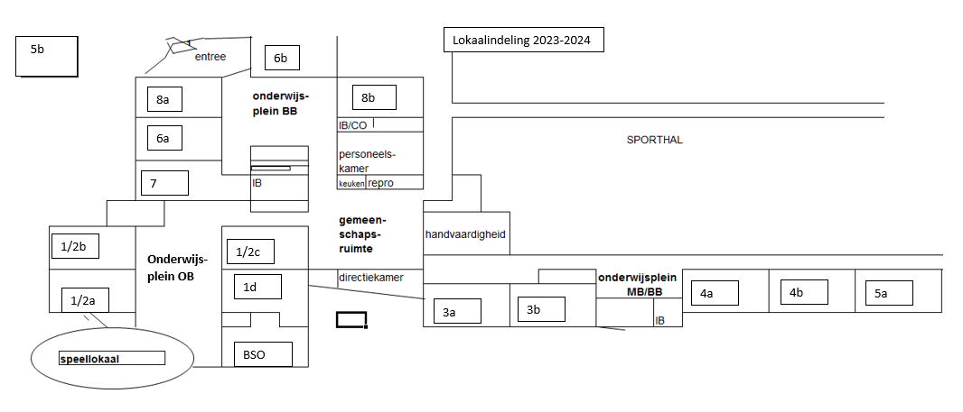
Het komende cursusjaar starten we met 15 groepen. De kinderen van groep 5b starten in het noodlokaal.

